OSNOVNA ŠOLA
DOBREPOLJE
VIDEM 80,
1312 VIDEM-DOBREPOLJE
Tel: (01) 7807-210, Fax: 7807-210

e-mail: O-dobrepolje.Lj.@quest.arnes.si

Datum: 1.6.2016

Na podlagi 13., 16. in 17. člena poslovnika sveta staršev JVIZ OŠ Dobrepolje ter v povezavi s 5. členom pravilnika o sprejemu otrok v vrtec sklicujem 4. redno sejo Sveta staršev v šolskem letu 2015/16, ki bo v sredo, 8.6.2016, ob 18.00 uri, v učilnici za angleški jezik, OŠ Dobrepolje, Videm 80.

Predlagam naslednji dnevni red:
- Pregled in potrditev zapisnika prejšnje seje
- Pregled realizacije sklepov prejšnje seje
- Problematika prometne varnosti, športne dvorane in dela zobozdravnice
- Imenovanje predstavnika staršev v komisijo za sprejem otrok v vrtec
- Soglasje k skupni nabavni ceni delovnih zvezkov za šolsko leto 2016/17
- Poročilo o dosežkih učencev na tekmovanjih izven šole
- Razno

Gradivo k točkam:
Skupno gradivo: kratka obrazložitev točk in predlogi sklepov
ad 1. Zapisnik 4. redne seje sveta staršev, 3.5.2016
ad 5. Izbor učbenikov in delovnih zvezkov za matično in podružnični šoli (3 dokumenti) ter celotni katalog učbenikov in delovnih zvezkov

Gradivo bo dostopno tudi na spletni strani šole pod zavihkom starši/svet staršev.

Odsotnost s seje lahko do začetka seje sporočite na elektronski naslov svet_starsev@googlegroups.com ali po telefonu na 01 780 7210. V primeru odsotnosti brez predhodnega opravičila se šteje, da ste neopravičeno odsotni, kar je v primeru ponovitve podlaga za razrešitev (6. in 7. člen poslovnika).

S spoštovanjem,
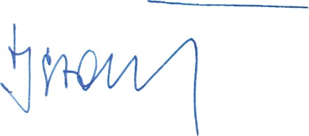

predsednik Sveta staršev
Jernej Stare

Vabilo poslano: (i) članom Sveta staršev; (ii) ravnatelju in pomočnicama; (iii) županu občine Dobrepolje. Vabilo z gradivom je razposlano po elektronski pošti prek medija Google Groups.

